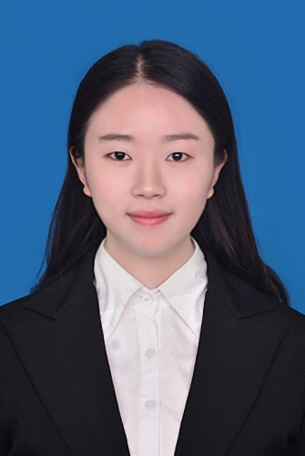
个人简历
姓名：杨圆圆
性别：女
民族：汉族
政治面貌：团员
出生日期：1995.12.05
学历：本科
毕业院校：怀化学院
毕业时间：2018年6月
所学专业：产品设计
工作经历：
1.2014.10—2015.10 在湖南怀化学院朗培教育担任美术老师
2.2015.11—2016.11 在湖南一粟视觉创意文化有限责任公司担任设计师
3.2016.12—2017.08在SIT爱才儿童创新乐园锦绣五溪担任美术老师
参加社会学术团体名称及任职：
1.作为参展商参加第十三届中国（深圳）国际文化产业博览交易会
2.作为参展商参加2017中国湖南（第八届）旅游产业博览会

